# 17.09.2025

Наша предсказательная формула может быть представлена как:

## descripitive_statistics_with3D.py

break_force = -32.501302594943674 + 0.03410880780618023*curing_time + 0.9086194094693952*surface_energy + 0.09904727626682552*roughness (1)

Оценка качества модели:

R² (коэффициент детерминации): 0.6665

MSE (среднеквадратичная ошибка): 4.5342

break_force = -32.501+ 0.034*curing_time + 0.909*surface_energy + 0.099*roughness (2)

# 18.09.2025

Наша предсказательная формула для зависимости время застывания герметика и усилие разрыва:

## curbe_fit.py

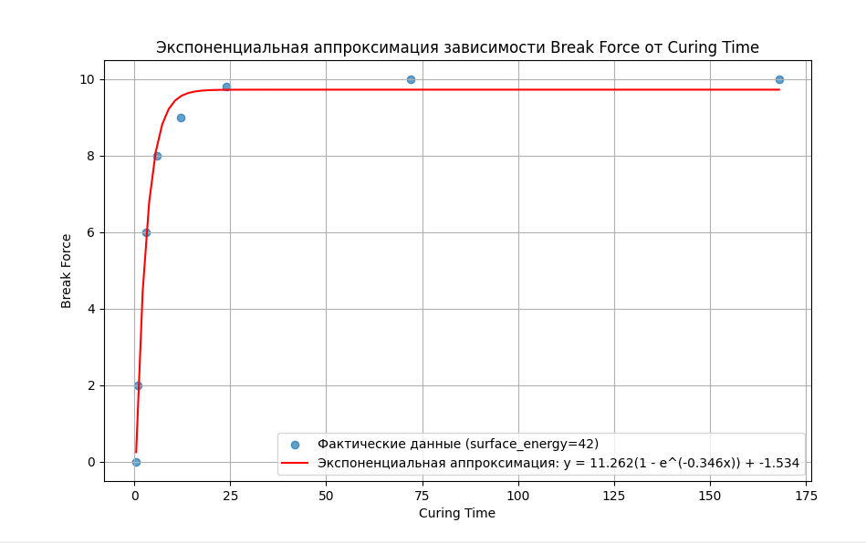

break_force = 11.262(1-e^(-0.346* curing_time)) + (-1.534) (3)

18.09.2025

Наша предсказательная формула для зависимости время застывания герметика и усилие разрыва:

## curing_time_log.py

break_force = -36.706501952805304 + 1.6375573777458148*log(curing_time) + 0.891916446345743*surface_energy + 0.6640573207481915*roughness (4)

break_force = -36.707 + 1.638*log(curing_time) + 0.892*surface_energy + 0.664*roughness

R² (коэффициент детерминации): 0.8975

MSE (среднеквадратичная ошибка): 1.3941